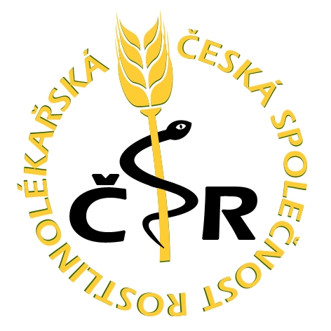

Česká společnost rostlinolékařská
pobočka v Ústí nad Orlicí, Tvardkova 1191

si Vás dovoluje pozvat na seminář

Ochrana okrasných rostlin a veřejné zeleně

který se koná dne 26. června 2007 v hotelu Dalibor v Litomyšli

Seminář je určen pro pěstitele okrasných rostlin, pracovníky technických služeb měst a obcí, zahradníky, zahrádkáře a další zájemce z řad odborné i laické veřejnosti.

Program semináře:

8.00 – 8.30 Prezence účastníků
8.30 – 8.40 Zahájení semináře
8.40 – 10.00 Přednášky
10.00 – 10.15 Přestávka – občerstvení
10.15 – 11.30 Přednášky
11.30 – 13.00 Exkurze do provozu firmy Školky s.r.o. Litomyšl
13.00 – 13.30 Diskuze a závěr
13.30 Společný oběd

Účastníci semináře si mohou v případě jejich zájmu s sebou přinést vzorky napadených rostlin k determinaci chorob a škůdců.

P ř e d n á š k y:
● Choroby a škůdci okrasných dřevin
RNDr. Věra Humpolíčková, SRS Odbor diagnostiky, laboratoř Havlíčkův Brod
● Správa a údržba veřejné zeleně
Ing. Jaroslav Kolařík, Ph.D., SAFE TREES spol. s r.o., Rosice u Brna
● Povinnosti správců veřejné zeleně při jejím zřizování a údržbě vyplývající z právních předpisů
Ing. Jitka Markytánová, MZe ČR Praha

Organizační pokyny:

Místo konání: Hotel Dalibor Litomyšl
Datum semináře: 26. června 2007
Vložné: Částka vložného – 450,- Kč zahrnuje režijní náklady na pořádání semináře, náklady na občerstvení a oběd.

Vložné uhraďte převodem na účet České společnosti rostlinolékařské v Ústí nad Orlicí u Poštovní spořitelny – č. účtu: 214953886/0300, var. symbol 070626, konst. symbol 0308 do 20. června 2007.
Vložné může být uhrazeno i v hotovosti (proti potvrzení) v místě konání semináře.

Přihlášku vyplněnou vysílající organizací zašlete nejpozději do 20. června 2007 na adresu:

Státní rostlinolékařská správa
Obvodní oddělení
B. Němcové 231
530 02 Pardubice
Ing. Alena Hejná

Nejsme plátci DPH. Pozvánka potvrzená pořadatelem v místě konání slouží jako daňový doklad (nezapomeňte si vzít pozvánku s sebou).

Kontakty na pořadatele:

Ing. Jiří Kalabus, mobil 603 230 686, tel. 461 311 899, e-mail: jiri.kalabus@worldonline.cz
Ing. Alena Hejná, tel. 466 310 319, e-mail: oko.pardubice@srs.cz

Závazná přihláška
na seminář Ochrana okrasných rostlin a veřejné zeleně v Litomyšli
26. června 2007

Jméno, příjmení, titul: .........................................................................
.........................................................................
.........................................................................
Vysílající organizace: .........................................................................
Adresa včetně PSČ: .........................................................................
Telefon, fax, e-mail: .........................................................................

Vložné bude hrazeno v hotovosti: ANO □ NE □
Potvrzení o zaplacení účastnického poplatku:
Vložné ve výši .................. jsme dne ............................... poukázali na účet České společnosti rostlinolékařské, pobočka v Ústí nad Orlicí (na účet č. 214953886/0300, var. symbol 070626, konst. symbol 0308) z našeho účtu č. ...................................................., banka ..................................................... .

